Pogosto zastavljena vprašanja
in odgovori (FAQ)

Vloga za odločitev o podpori

Pogosto zastavljena vprašanja in odgovori (FAQ) so v smiselne sklope urejena pogosto zastavljena vprašanja uporabnikov z namenom, da si lahko uporabniki sami pomagajo pri iskanju rešitev oziroma odgovorov na vprašanja.
Dokument se sproti dopolnjuje. V tem dokumentu so opisana vprašanja, vezana na vnos podatkov v sklopu Vloga za odločitev o podpori.

ZGODOVINA RAZLIČIC

Različica | Datum zadnje spremembe | Opombe
1.0 | November 2017 | Začetna verzija
1.1
1.2
1.3
1.4
1.5
1.6
1.7
1.8
1.9

- Pregled nad vlogami za odločitev o podpori
Kot skrbnik ne vidim seznama vlog Odločitev o podpori. V čem je težava?
Obrnite se na podporo CPU (ema.svrk@gov.si), kjer se vam v okviru dodeljenih pravic opredeli še podatek o posredniškem organu.
- INOP (Izvedbeni načrt operativnega programa)
Sistem mi je javil, da je potrebno vnesti še Izvedbeni načrt operativnega programa . Kje dobim potrebne informacije ?
V polje Izvedbeni načrt operativnega programa je potrebno vnesti verzijo INOP-a, v katerem je bil NIO potrjen. S pomočjo spodnjega naslova ustrezno vnesite:
http://www.eu-skladi.si/portal/sl/ekp/izvajanje/izvedbeni-nacrt-operativnega-programa-za-izvajanje-evropske-kohezijske-politike-za-programsko-obdobje-2014-2020 .
- Vnos konzorcijske strukture
Kako vnesemo konzorcijsko strukturo izvajanja in kje jo določimo?
Konzorcijsko strukturo izvajanja določimo:
-V primeru javnega razpisa na nivoju operacije
- V primeru NPO na vlogi za odločitev o podpori

Najprej je potrebno označiti, da gre za konzorcijsko strukturo (označiš DA). (označiš DA). To se uredi v sklopu Skupni stroški, analiza stroškov in koristi. V tem primeru morata biti nadalje v sistemu najmanj 2 zapisa: eden od udeležencev mora biti upravičenec in drugi, ki ni prejemnik sredstev. Pogodba o sofinanciranju je sklenjena z vodilnim izvajalcem/partnerjem, med vsemi partnerji pa je sklenjena konzorcijska pogodba, ki se jo vnese v sistem v rubriko Pogodbe/ Pogodbe, ki niso podlaga za izplačilo. Vnese se vse partnerje, ki so navedeni v konzorcijski pogodbi (poslovodečega partnerja se ne vnaša še enkrat). Za vsakega izmed partnerjev se vnese plan stroškov, prejemniku sredstev –poslovodečemu partnerju, ki se uvozi iz MFERAC, pa se vnese v plan stroškov le delež, do katerega je upravičen po konzorcijski pogodbi (ne celote).

Na vlogi za odločitev o podpori (NPO) vnašamo sklop o upravičencu. V primeru konzorcija sklepamo, da pri poslovodečem označimo s kljukico "prejemnik proračunskih sredstev", ostale partnerje pa vnesemo brez te kljukice. Ali to drži ali mogoče vnašamo podatke o konzorcijskih partnerjih šele na nivoju operacije, na nivoju vloge pa vnesemo zgolj poslovodečega?
V primeru NPO je treba na vlogi definirati vse upravičence. Pri poslovodečem partnerju je potrebno označiti, da gre za prejemnika proračunskih sredstev, pri ostalih "konzorcijskih partnerjih" pa to ni potrebno.
- Napaka pri datumih
Na potrjeni vlogi smo ugotovili napako pri datumu zaključka upravičenosti javnih izdatkov (in posledično zaključku operacije). Pravi datum je 31.12.2018. Na kakšen način lahko sedaj uredimo popravek datuma, ki eksplicitno ni bil naveden v nobenem delu vloge oz. njenih prilog? Kreiramo novo verzijo vloge, čeprav tehnično ne gre za spremembo vloge za odločitev o podpori?

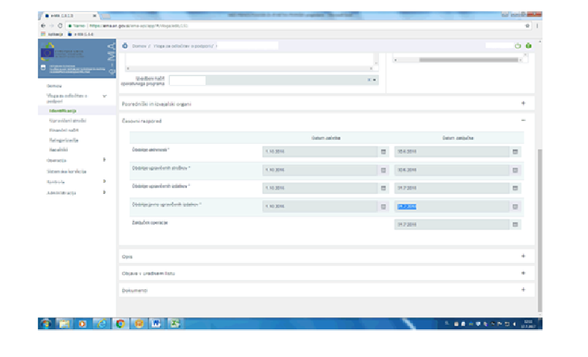

Popravek lahko uredite z novo verzijo vloge NIO.

V e-MA smo po potrditvi vloge za odločitev o podpori vnesli »novo verzijo« vloge. Opazili smo, da prvotne verzije vloge ne moremo videti. Prosim, da nam omogočite ogled prve vloge za odločitev o podpori.
Prejšnjo verzijo se vidi s klikom na uro, ki je izpisana zraven naslova vloge.

V priloge Vloge za odločitev o podpori so se prilepile 3 verzije vizualizacije vlog (samodejno ali s strani potrjevalca vloge?) kot dokumentacija te vloge. Ker to niso naši dokumenti in jih tu ne želimo imeti, bi jih radi izbrisali.
Vizualizacija vloge za odločitev o podpori se avtomatično pripne med dokumente ob potrditvi vloge.

- Menjava statusa v Pregled OU
Kot skrbnik vlogi za odločitev o podpori ne morem menjati statusa V Pregled OU. Kaj lahko storim?
Skrbnik mora na vlogi za odločitev o podpori, v sklopu Identifikacija / Posredniški in izvajalski organi izpolniti podatek v polju Nosilni posredniški organ.
- Odgovorna oseba posredniškega organa - sprememba
Prišlo je do spremembe odgovorne osebe oziroma vodje posredniškega organa. Kako uredimo popravek?
Gre za spremembo, ki se izvede v šifrantu e-CA, zato se morate v tem primeru obrniti na ga. Gregorič Zečevič na organu upravljanja.
Vse odgovorne osebe in posredniške organe se namreč vpisuje v e-CA, v e-MA pa se na vlogi samo opredeli ustrezni organ.
- Upravičenec – popravek
Na vlogi za odločitev o podpori je potrebno popraviti navedbo upravičenca, saj smo opazili, da je napačna. Ker se podatek prenaša v naslednje sekcije prosimo za popravek. Ali ga je možno izvesti brez spremembe verzije?
V tem primeru se morate obrniti na osebo na Organu upravljanja, ki vam je potrdila vlogo. Vlogo bo potrebno verzionirati in popraviti naziv upravičenca. Preverite lahko tudi, če je na kateri drugi vlogi ta naziv pravilen – če je, potem namreč ne gre za težavo v šifrantu in je potreben vnos na sami vlogi.

- Finančni podatki
Podatki v eMA pod "Vloga za odločitev o podpori / Finančni načrt" niso skladni s podatki iz MFERAC.
Če so finančni podatki na vlogi za odločitev o podpori neusklajeni, potem jih lahko uredite na vlogi, da bodo skladni s podatki v Mferac-u. Vlogo je treba verzionirati in sicer tako, da greste na seznam vlog in na desni strani kliknete kontrolni gumb za verzioniranje.

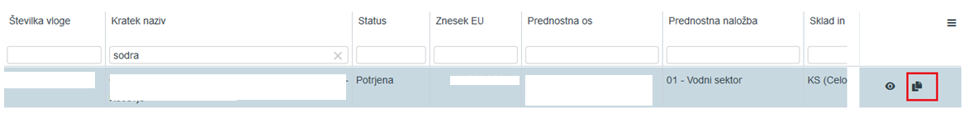

- Poenostavljene oblike
Poenostavljene oblike stroškov (pavšal in SSE) so lahko le upravičeni stroški, saj temeljijo na metodologijah, ki vključujejo v izračun samo in izključno upravičene stroške projekta, kar posledično pomeni, da projekt ni pravilno opredeljen. V konkretnem primeru bi to lahko pomenilo le, da imajo na kategoriji stroški dela še neupravičene stroške v višini kot navedeno. Ker pa te kategorije sploh ni planirane na nivoju operacije, se seveda tega stroška ne da vpisati. Pavšalno financiranje (pavšal) in standardni strošek na enoto (SSE) sta torej lahko le upravičen strošek v sklopu načrtovanja operacije.
- Kategorizacija
Sistem mi pri vnosu kategorizacije sporoči naslednjo napako:

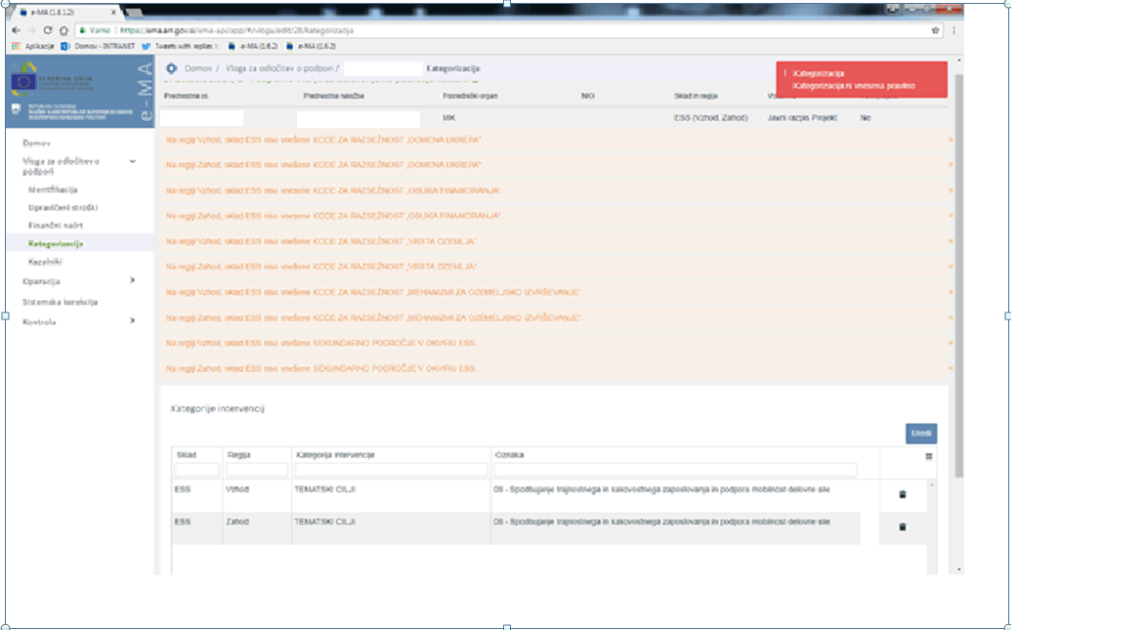
Potrebno je vnesti za vse kategorije intervencij ločeno na vzhod in zahod, tako kot je sistem javil z obvestili.

Podoben primer:
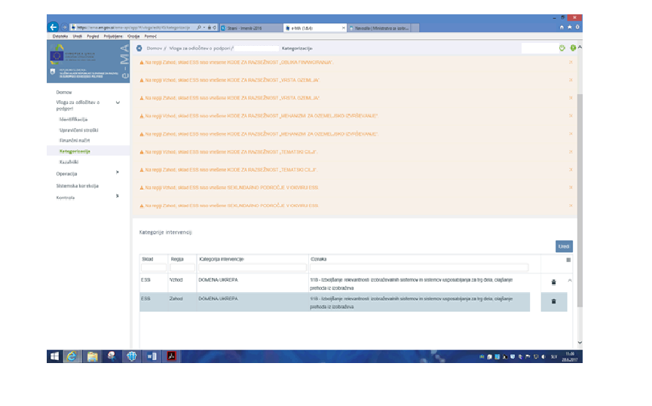
Sistem vas je opozoril, da morate vnesti vse kategorije intervencij. Vi ste vnesli samo Domeno ukrepa. Se pravi morate vnesti še ločeno za Vzhod in Zahod:
- vrsta ozemlja
- mehanizmi za ozemeljsko izvrševanje
- tematski cilji
- sekundarno področje v okviru ESS
- Izpis Vloge za odločitev o podpori
V podatkih na vlogi za odločitev o podpori smo naredili spremembe oziroma so bile narejene v sistemu (po nadgradnji), vendar pa se podatki na izpisu niso spremenili. Kaj moramo storiti?
Na vlogah, ki so v statusu v pregledu OU/potrjeno, se stanje podatkov na izpisu ne bo spremenilo, ker je bila ta podpisana in shranjena v dokumentni sistem. Da se bo sprememba odrazila na izpisu, je potrebno vlogo vrniti v pripravo/ dopolnitev.

